ผลการปฏิบัติงานประจำเดือน ธันวาคม
ประจำปีงบประมาณ พ.ศ. 2567
สถานีตำรวจภูธรเกาะทวด

1. งานสืบสวน
9 ธ.ค. 2567
เมื่อ วันที่ 9 ธันวาคม 2567 ได้เข้าทำการตรวจค้น และ จับกุมตัวผู้ต้องหา นายนฤเบศ เรืองด้วง ในความผิดฐาน “ เสพติดให้โทษประเภท 1 (ยาบ้า) โดยผิดกฎหมาย จำนวน 1 ราย 1 คน
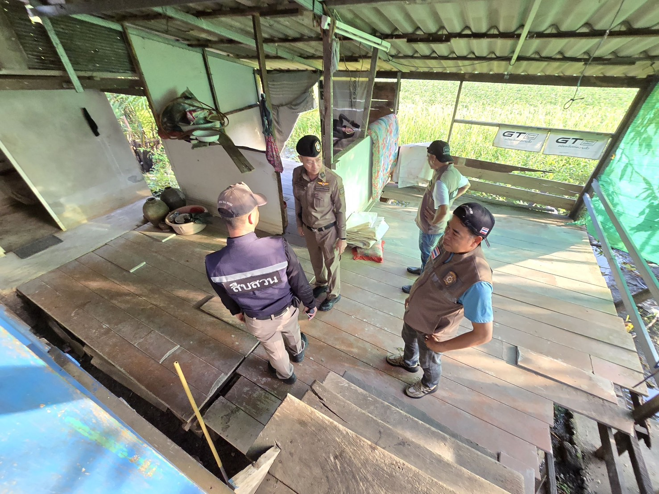

2. งานสอบสวน
22 ธ.ค.. 2567
เมื่อ วันที่ 22 ธันวาคม 2567 พนักงานสอบสวนได้รับแจ้งวัวของผู้แจ้ง จมน้ำเสียชีวิต จำนวน 4 ตัว เป็นเหตุให้ได้รับความเสียหาย จึงมาพบพนักงานสอบสวนเพื่อแจ้งความไว้เป็นหลักฐาน

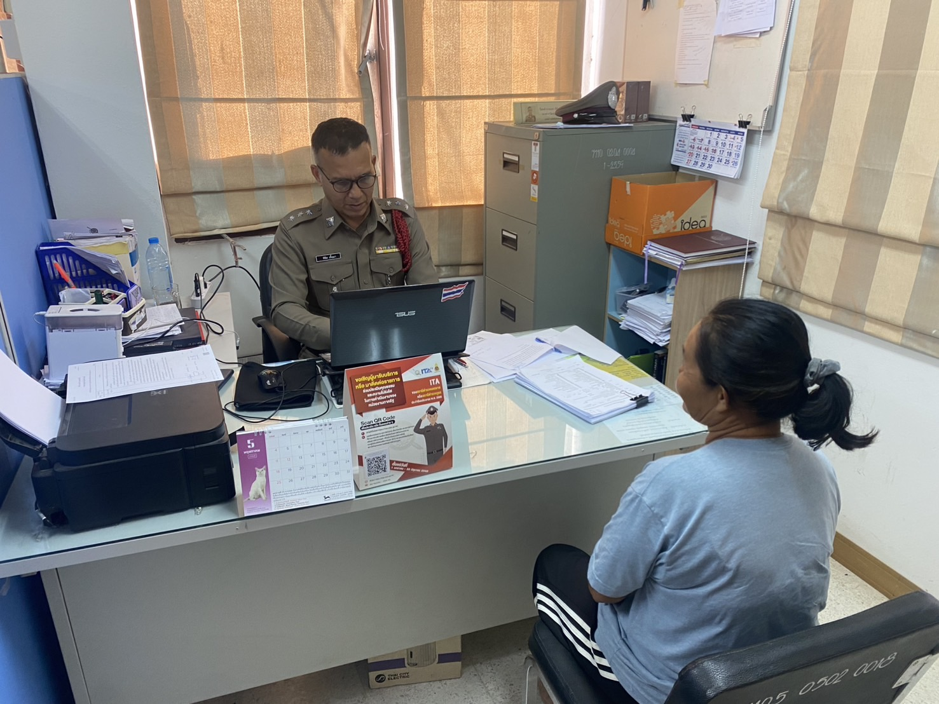

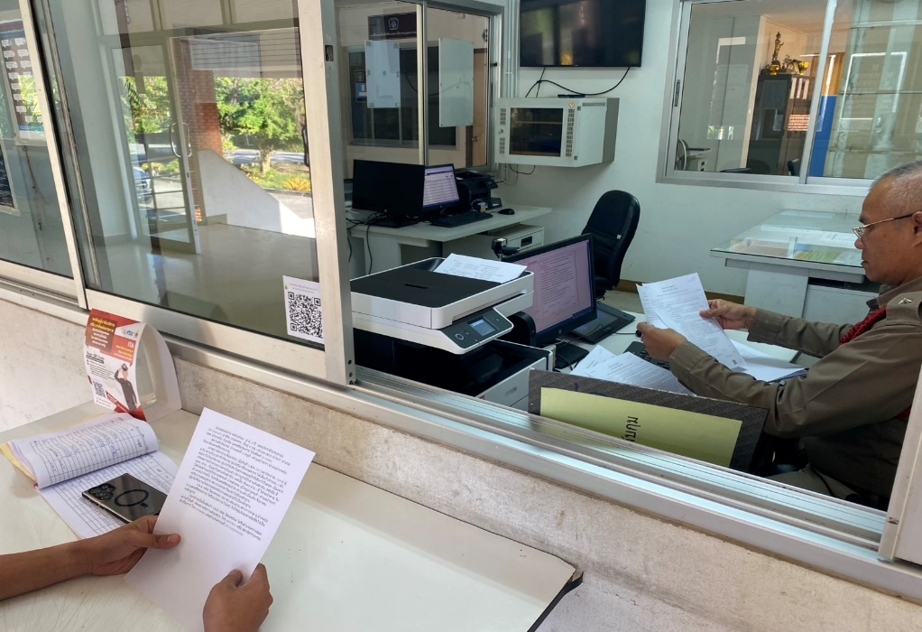

3. งานป้องกันปราบปราบ
20 ธ.ค.. 2567
เมื่อวันที่ 20 ธันวาคม 2567 ร้อยเวรป้องกันปราบปราม ร่วมกับเจ้าหน้าที่สืบสวน ออกเยี่ยมเยียนผู้นำชุมชนเพื่อแสวงหาแนวร่วมในการทำงาน โดยได้รับความร่วมมือเป็นอย่างดีจากผู้นำชุมชน

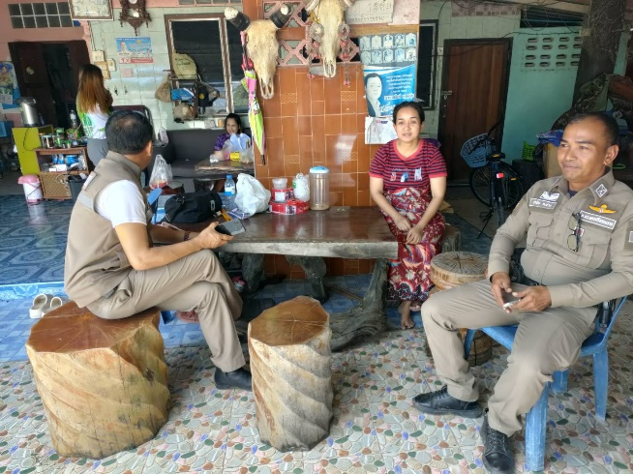

20 ธ.ค. 2567
ช่วงวันที่ 20 ธันวาคม 2567 ร้อยเวร 2-0 สายตรวจรถยนต์ ได้มีการออกตรวจจุดเสี่ยง จุดล่อแหลมร้านสะดวกซื้อในพื้นที่ เพื่อป้องกันเหตุ สร้างความอุ่นใจ และรักษาความปลอดภัยให้แก่​​ประชาชน จำนวน……3 .ครั้ง

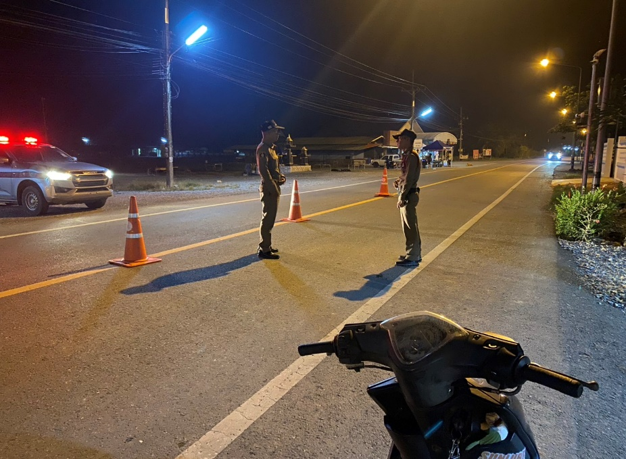

4. งานจราจร
16 ธ.ค. 2567
เมื่อ วันที่ 16 ธันวาคม 2567 .เวลา 07.00 น.ชุดปฏิบัติการจราจรได้มีการรักษาความปลอดภัยและอำนวยความสะดวกด้านการจราจรแก่โรงเรียนในเขตพื้นที่รับผิดชอบ
โดย ร.ต.อ.วีระศักดิ์ ศรีกวางทอง เจ้าหน้าที่จราจรได้เป็นวิทยาการให้ความรู้ “สุภาพบุรุษจราจร ประชาชนสัญจรปลอดภัย”หน้าโรงเรียนตอนเช้า
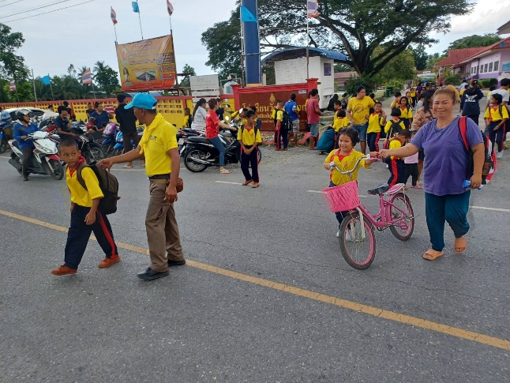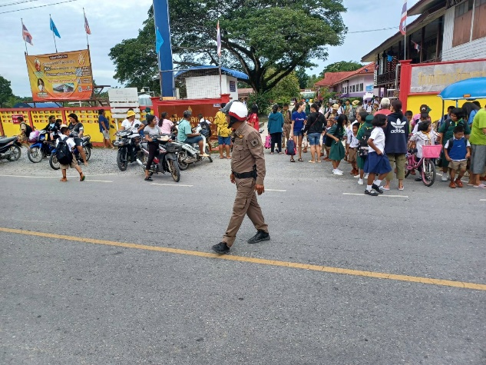

16 ธ.ค. 2567
ช่วงวันที่ 16 ธันวาคม 2567 ถึง 30 ธันวาคม 2567 เจ้าหน้าที่ตำรวจจราจรได้มีการอำนวยความสะดวกด้านการจราจร และดูแลความปลอดภัยของประชาชน หน้าสถานศึกษาและจุดบริการต่าง ๆ จำนวน…15...ครั้ง

ผลการจับกุมคดีจราจร ช่วงวันที่ 1 ธันวาคม 2567 ถึง 30 ธันวาคม 2567 ไม่มีใบขับขี่ จำนวน…2…..ราย ความเร็วเกินกำหนด จำนวน……-..ราย ฯลฯ

5. งานอำนวยการ
5 ธ.ค. 2567
เมื่อวันที่ 5 ธันวาคม 2567 พ.ต.ท.สวัสดิ์ นิยมเดชา สว.สภ.เกาะทวด ได้เรียกประชุมทุกแผนกงาน รวมถึงงานธุรการของสถานี เพื่อชี้แจงการปฎิบัติหน้าที่ และสอบถามความขัดข้องในการทำงานของแต่ละแผนกงาน

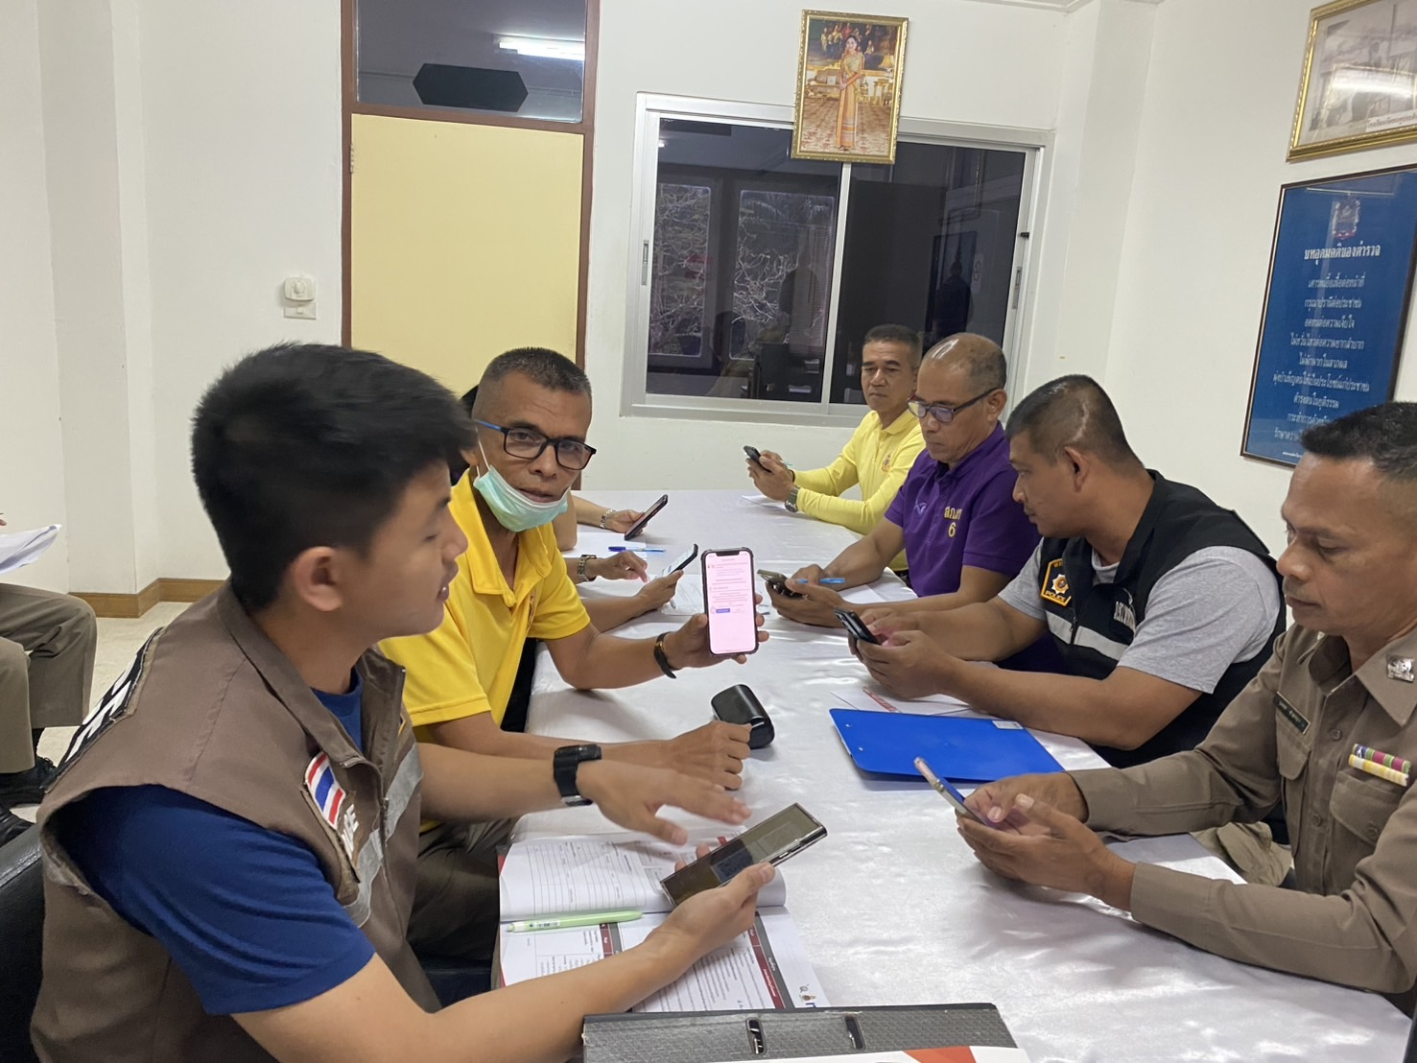

(ตัวอย่าง) ผลการปฏิบัติงานของแต่ละสายงาน
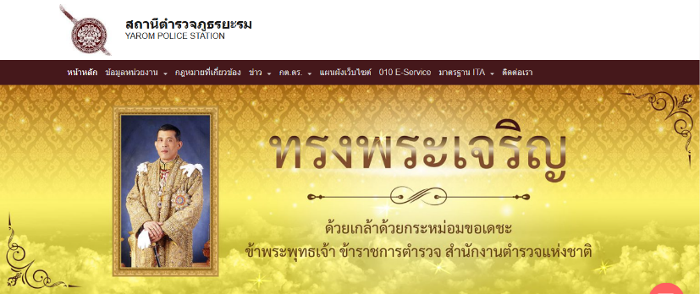
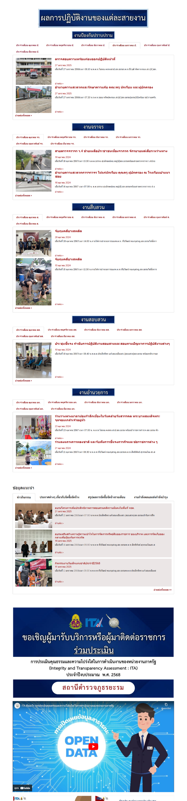
รายละเอียดข้อมูลที่เผยแพร่ในข้อ O7 ให้แสดงไว้บนหน้าแรกของเว็บไซต์หลักของหน่วยงานหรือสามารถเชื่อมโยงข้อมูลจากหน้าแรกของเว็บไซต์หลักของหน่วยงานได้

